Май был посвящен знакомству дошкольников с произведениями тверских писателей, в частности Г.Р.Лагздынь.
Май
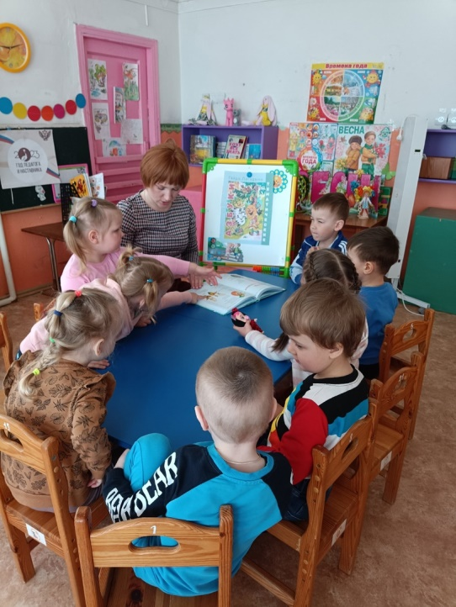 | 1.Совместное чтение с воспитателем в группе Тематической азбуки. Фрукты и ягоды Г.Р.Лагздынь
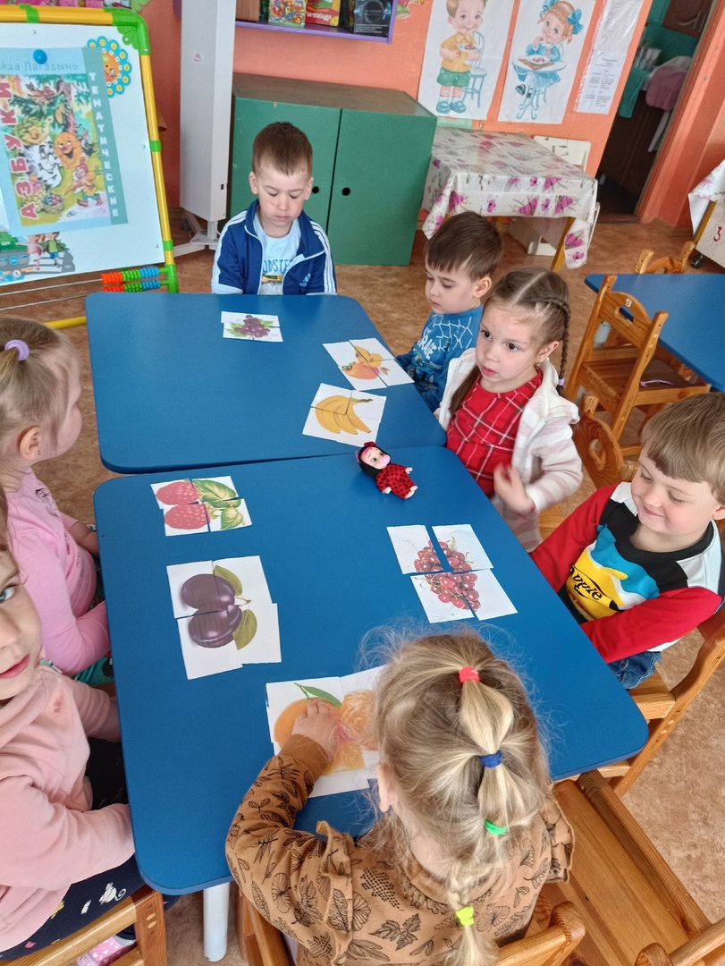 | 2. Собирание тематических пазлов
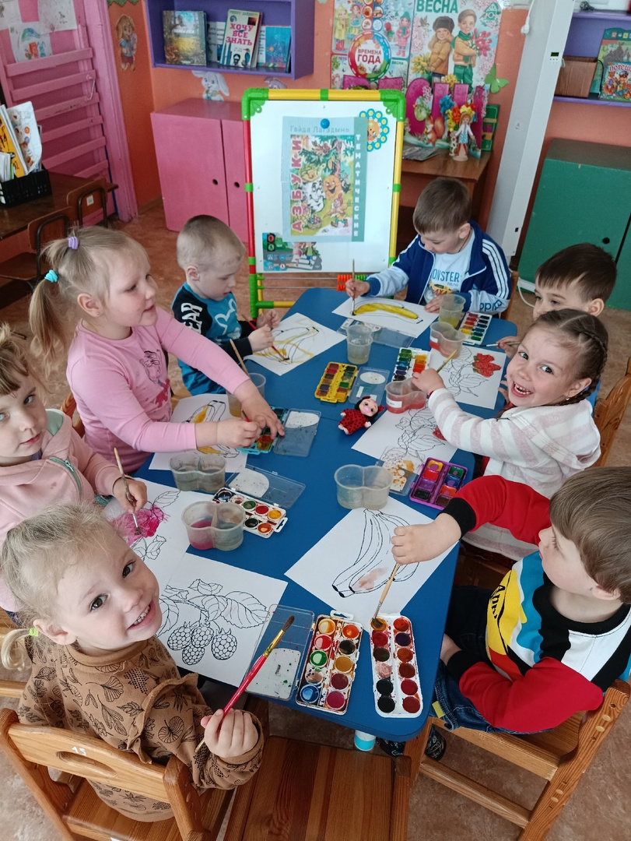 | 3.Рисование по услышанному из книги
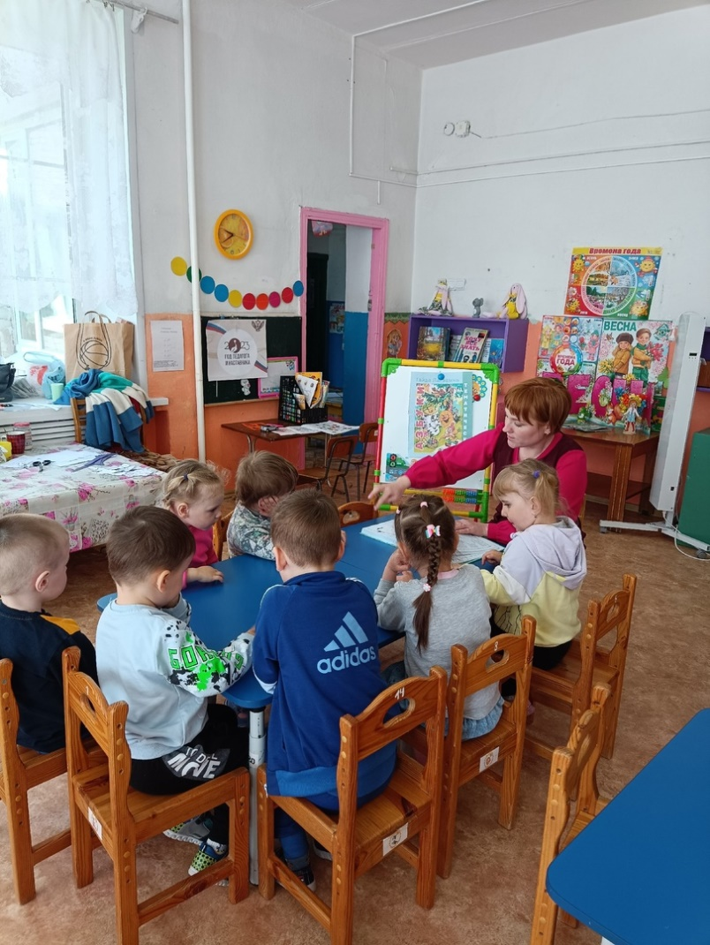 | 4.Заучивание Г. Лагздынь "Мокрая считалочка"
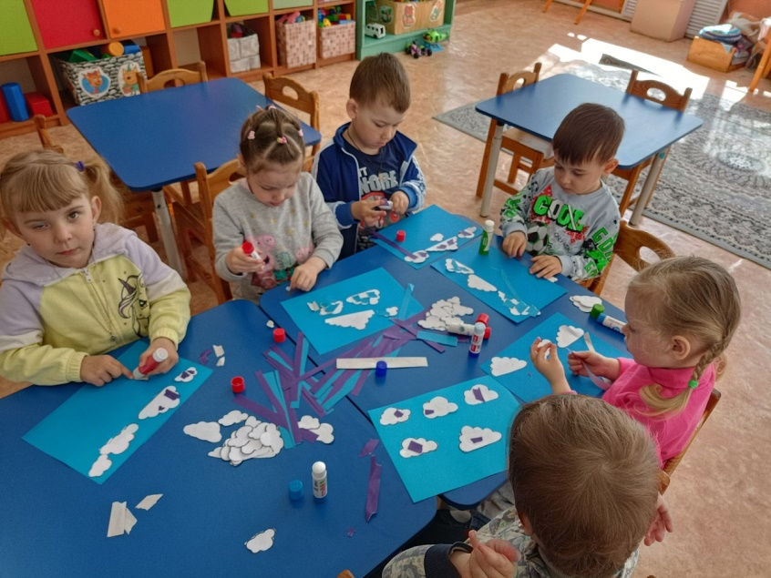 | 5.Аппликация с ватой «Дождик» по услышанному
 | 6.Пальчиковая гимнастика «Дождик»

